 | AGENCE DU PERIGORD  1, Voie de la Vallée SAINT-CYPRIEN  05 53 28 96 75 - agenceduperigord@gmail.com

Bel immeuble de rapport au coeur d'un village avec commerces
Situé à Saint Cyprien  Prix: 472 500 €  Réf. : AP2497 | 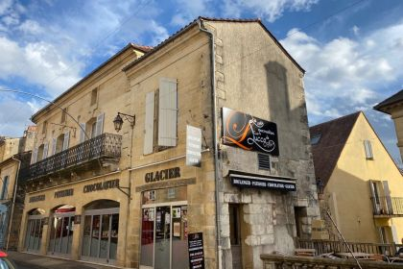

 | 7 Chambres |  | 3 Salles d'eau  1 Salle de bains
 | Surface habitable : 340 m² |  | Terrain : m²

Descriptif
Pour un investissement sécurisé, dans la traverse de Saint-Cyprien, bel immeuble en pierres de taille, bien sous tout rapports. Locatif un rendement brut de 8 % (loyers annuels 36 000 euros). 2 appartements lumineux de 90 m2 (3 et 2 chambres) au premier et second étage et 2 appartements en rez-de-rue de 40 et 50 m2, local commercial de 100 m2. Mais aussi architecture élégante (non mitoyen) avec balcon, état général excellent (toiture neuve, doubles vitrages) y compris local commercial (emplacement numéro 1, 16 m de façade, terrasse) régulièrement entretenu (locataires stables). En vingt ans aucun lot n'est resté inoccupé. Adresse incontournable dans le village le plus demandé de la Dordogne sur les moteurs de recherche. Les informations sur les risques auquel ce bien est exposé sont disponibles sur le site Géorisques www.georisques.gouv.fr

Caractéristiques principales
Type: Immeuble  Annéerénovation: 2004  2 étages | Etat: Bon  Surf. habitable: 340 m²  Hameau / Village | 7 Chambres  1 Salle de bain  3 Salle d'eau  12 Pièces  Chauffage: Electricité

Détails complémentaires
REZ DE CHAUSSÉE:  - 2 Appartements 40 et 50 m2 (T2)  - Commerce actuellement loué Boulangerie/patisserie/chocolatier  1ER ÉTAGE:  - Appartement 85 m2 avec 3 chambres, 1 SDB, toilette séparé  - Balcon | 2ÈME ÉTAGE:  - Appartement 80 nm2 avec 2 chambres, 1 salle d'eau, toilette séparé  DPE:  - Consommation énergétique (en énergie primaire): 329 KWHep/m²an  - Emission de gaz à effet de serre: 10 Kgco2/m²an  - Date de réalisation DPE 06/06/2023

DPE
Classe énergétique : E | Classe GES : B
Date de réalisation DPE 06/06/2023

Photos

